２０２０年度 特定非営利活動法人縁活
事業報告
事業
- すうほ・たちきの実（グループホーム事業）
トピック
・支援体制の見直し
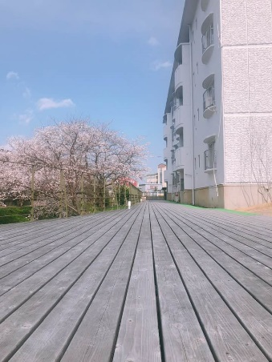
・ＧＨの日中支援の拡充
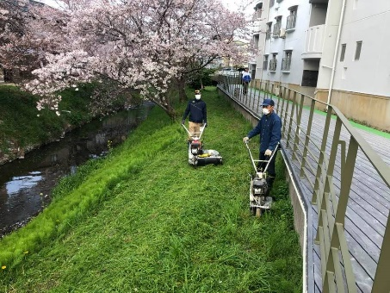
・ホーム事務室の移動
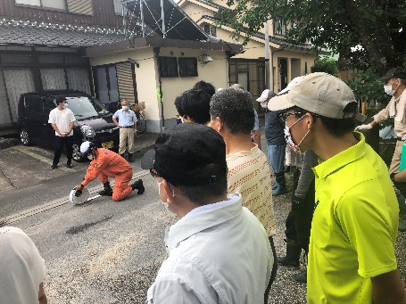

- おもや（就労支援継続B型事業）
トピック
・新たな作業場所、新たな取組み
・オモヤキッチン再開に向けて
・利用者からスタッフへ
・新型コロナ感染予防対策
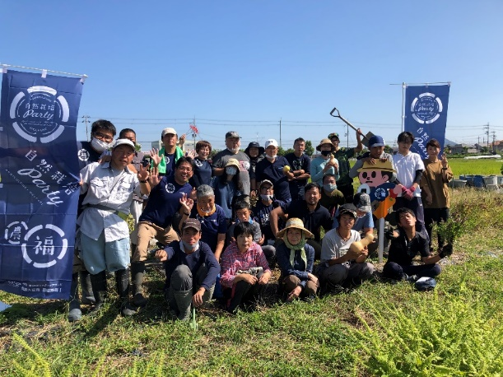
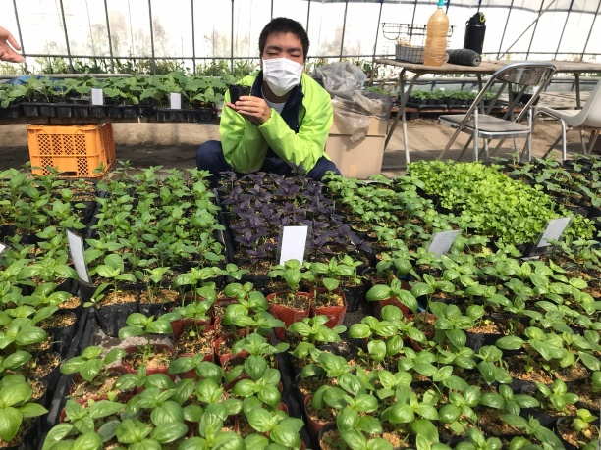

トピック
〇すうほ・たちきの実
・支援体制の見直し
コロナ感染予防対策により、各居室に分かれて食事を摂ってもらってもらうなど、一か所に大勢が集まらない対策を取ってきた。また、たちきの実のご利用者の高齢の方は支援度が上がっていることを考え、すうほへ移動してもらい見守り体制が取れるようにしている。

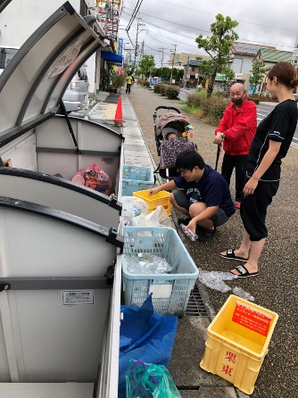
・ＧＨ日中支援の拡充
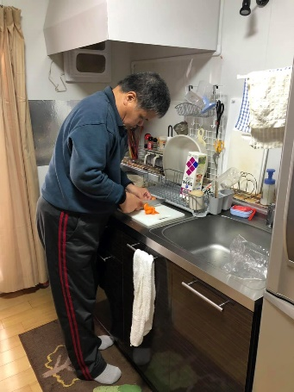
高齢のご利用者さん、子育て期間中のご利用者ファミリー、お仕事探し中のご利用者さんなどGHスタッフが日中をサポートするため、海老川ハイツの清掃活動、体操やおやつ作りなどを企画してた。今年度は作業所おもやへの利用、夫婦はウェルメントの利用となり日中のサポートは一定終えることが出来た。この清掃活動などの取り組みは他の利用者も取り組みたい！との声もあり、今後は日中一時支援事業になることも考えられる。

・ＧＨ事務室の移動
ＧＨ事務室を暮らしの近い場所に移動する。103号に事務室兼日中支援場を設ける。
暮らしに近い場に事務室を設けることで、皆さんの様子を知ることができていい環境になった。コロナ感染のリスクの観点からも作業所と暮らしの事務機能の分散ができてよかった。
またGHの会議では１５名のスタッフで合同会議を行っており、すうほたちき合わせて１５名の利用者のサポート状況をスタッフみんなで共有出来ている。

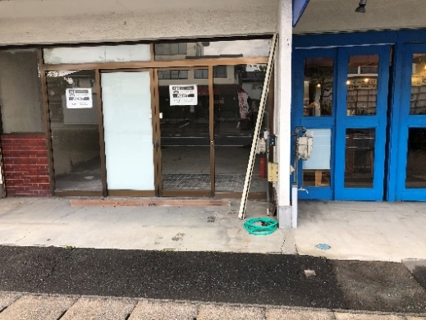
〇おもや
・新たな作業場所、新たな取組み
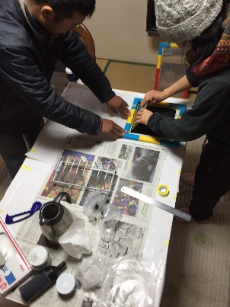
オモヤキッチン隣のテナントを借りて、新しい取組を開始する予定でしたが、スタッフ人員が減り、現場対応に追われたため新しい取組みを作ることまでできなかった。改装は終わり、休憩場所として使われている。
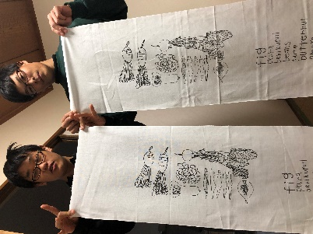

・オモヤキッチン再開に向けて
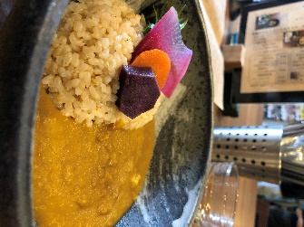
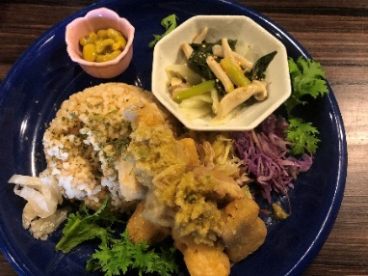
『オーガニックランチ』から『農家のお昼ご飯』に！
２０２０年１０月よりオモヤキッチンを再開することができました。
一食８００円のワンプレートランチ
カレー、ドリアを中心として、気取らない『農家のお昼ご飯』をコンセプトにした。
そして、おもやの利用者はランチ２００円で提供（食事提供体制加算使用）、スタッフは３００円提供（福利厚生費適用）でみんなのお昼ご飯にし、本当の意味の農家のお昼ご飯になった。おもやのセントラルキッチンもホーム夕食、おもや昼食、キッチン昼食の段取りで多くの利用者の仕事になっている。

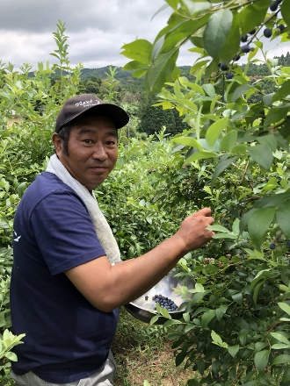
・利用者からスタッフへ

２０２０年１０月１日より当法人農作業スタッフとして雇用となりました。現在朝７時より勤務で農作業全般取り組んでおられます。朝勤の利用者にとってとても心強い存在になってます。

